Wireframe

01.Sobre a Ollimia

Bloco 1.1
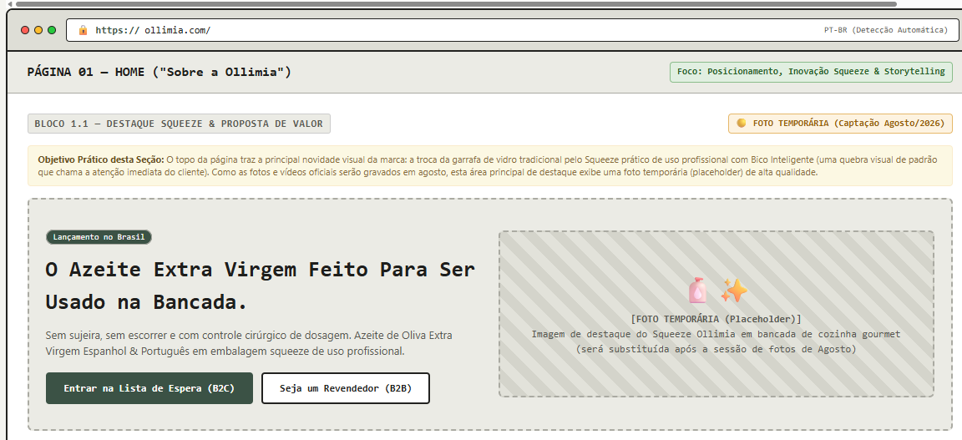

“A nova era do Azeite de Oliva”

Por mais de um século aperfeiçoamos a forma de preservar o azeite, o próximo capítulo pertence à forma como o utilizamos.

O design inovador e a embalagem Squeeze trazem praticidade e velocidade para o dia a dia.

“Chef’s Style”

Bloco 1.2
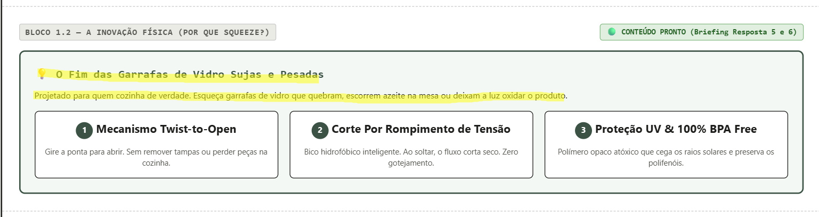

💡Embalagem Inovadora

Mais leve e mais precisa, menos sujeira e uma experiência de Chef.

Bloco 1.3
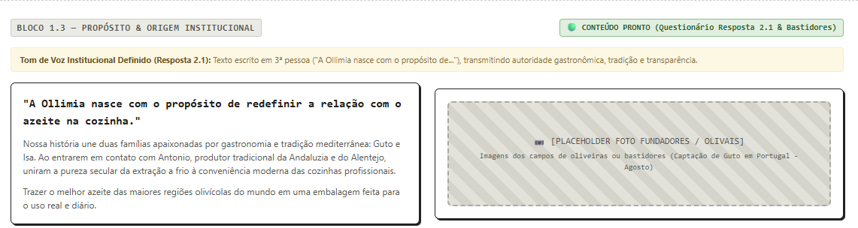

“A Ollimia nasce com o propósito de redefinir a relação com o azeite”

A Ollimia é uma marca de azeite moderno, que nasce da união de duas famílias, unindo tradição mediterrânea e design contemporâneo, com o objetivo de oferecer um produto premium, de qualidade e ao mesmo tempo prático. Queremos transformar o azeite em uma experiência divertida de sabor, estética e conveniência para consumidores que valorizam qualidade e praticidade.

Bloco 1.4
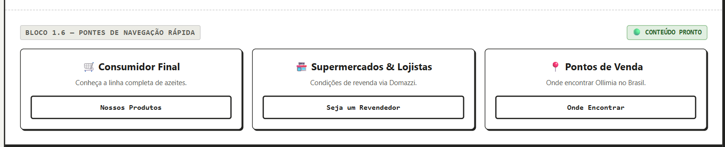
- Consumidor Final - ok
- Seja um revendedor - Supermercados e Lojistas - Entre em contato
- Onde encontrar

Bloco 1.5 (Desconsiderar por hora)

02. Produção e Qualidade

Bloco 2.1

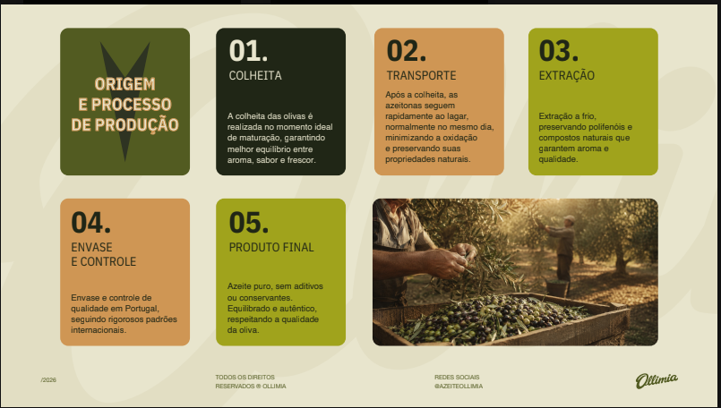

Bloco 2.3
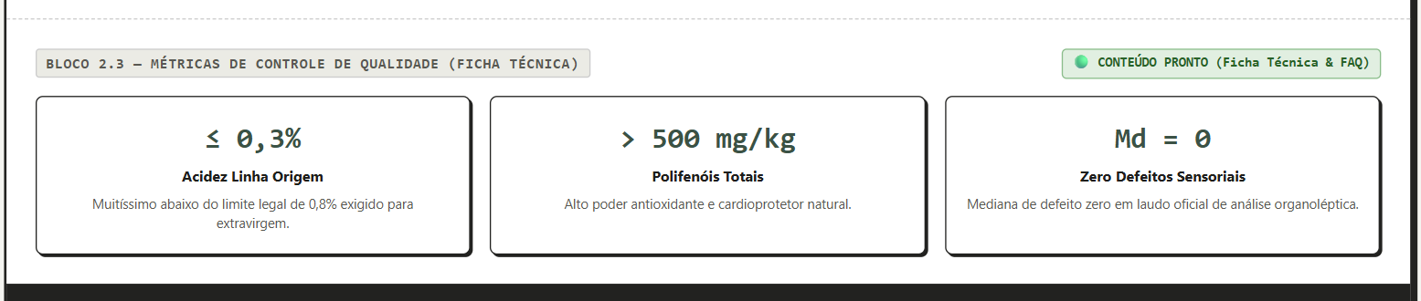

03. Nossos Produtos - ok

04. Onde Encontrar - ok

05. Seja um revendedor

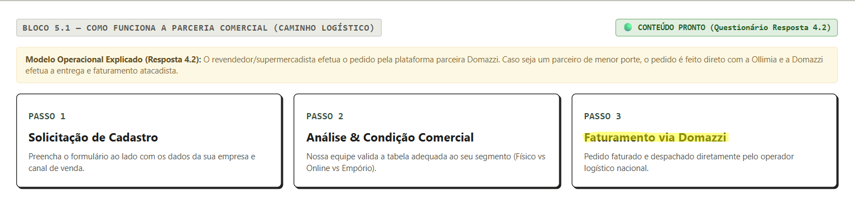

- Cadastro: Preencha o formulário com os dados da sua empresa e canal de venda
- Análise e Condições Comerciais: Nossa equipe entra em contato para início das negociações
- Faturamento e Envio: Pronto, você faz parte da família Ollimia

06. Seja um Distribuidor

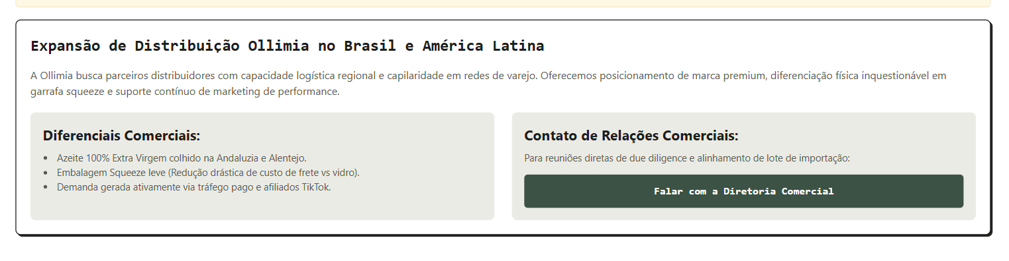

“Expansão e Distribuição Ollimia”

A Ollimia busca parceiros distribuidores com capacidade logística nacional e internacional.

07. Perguntas Frequentes - ok

